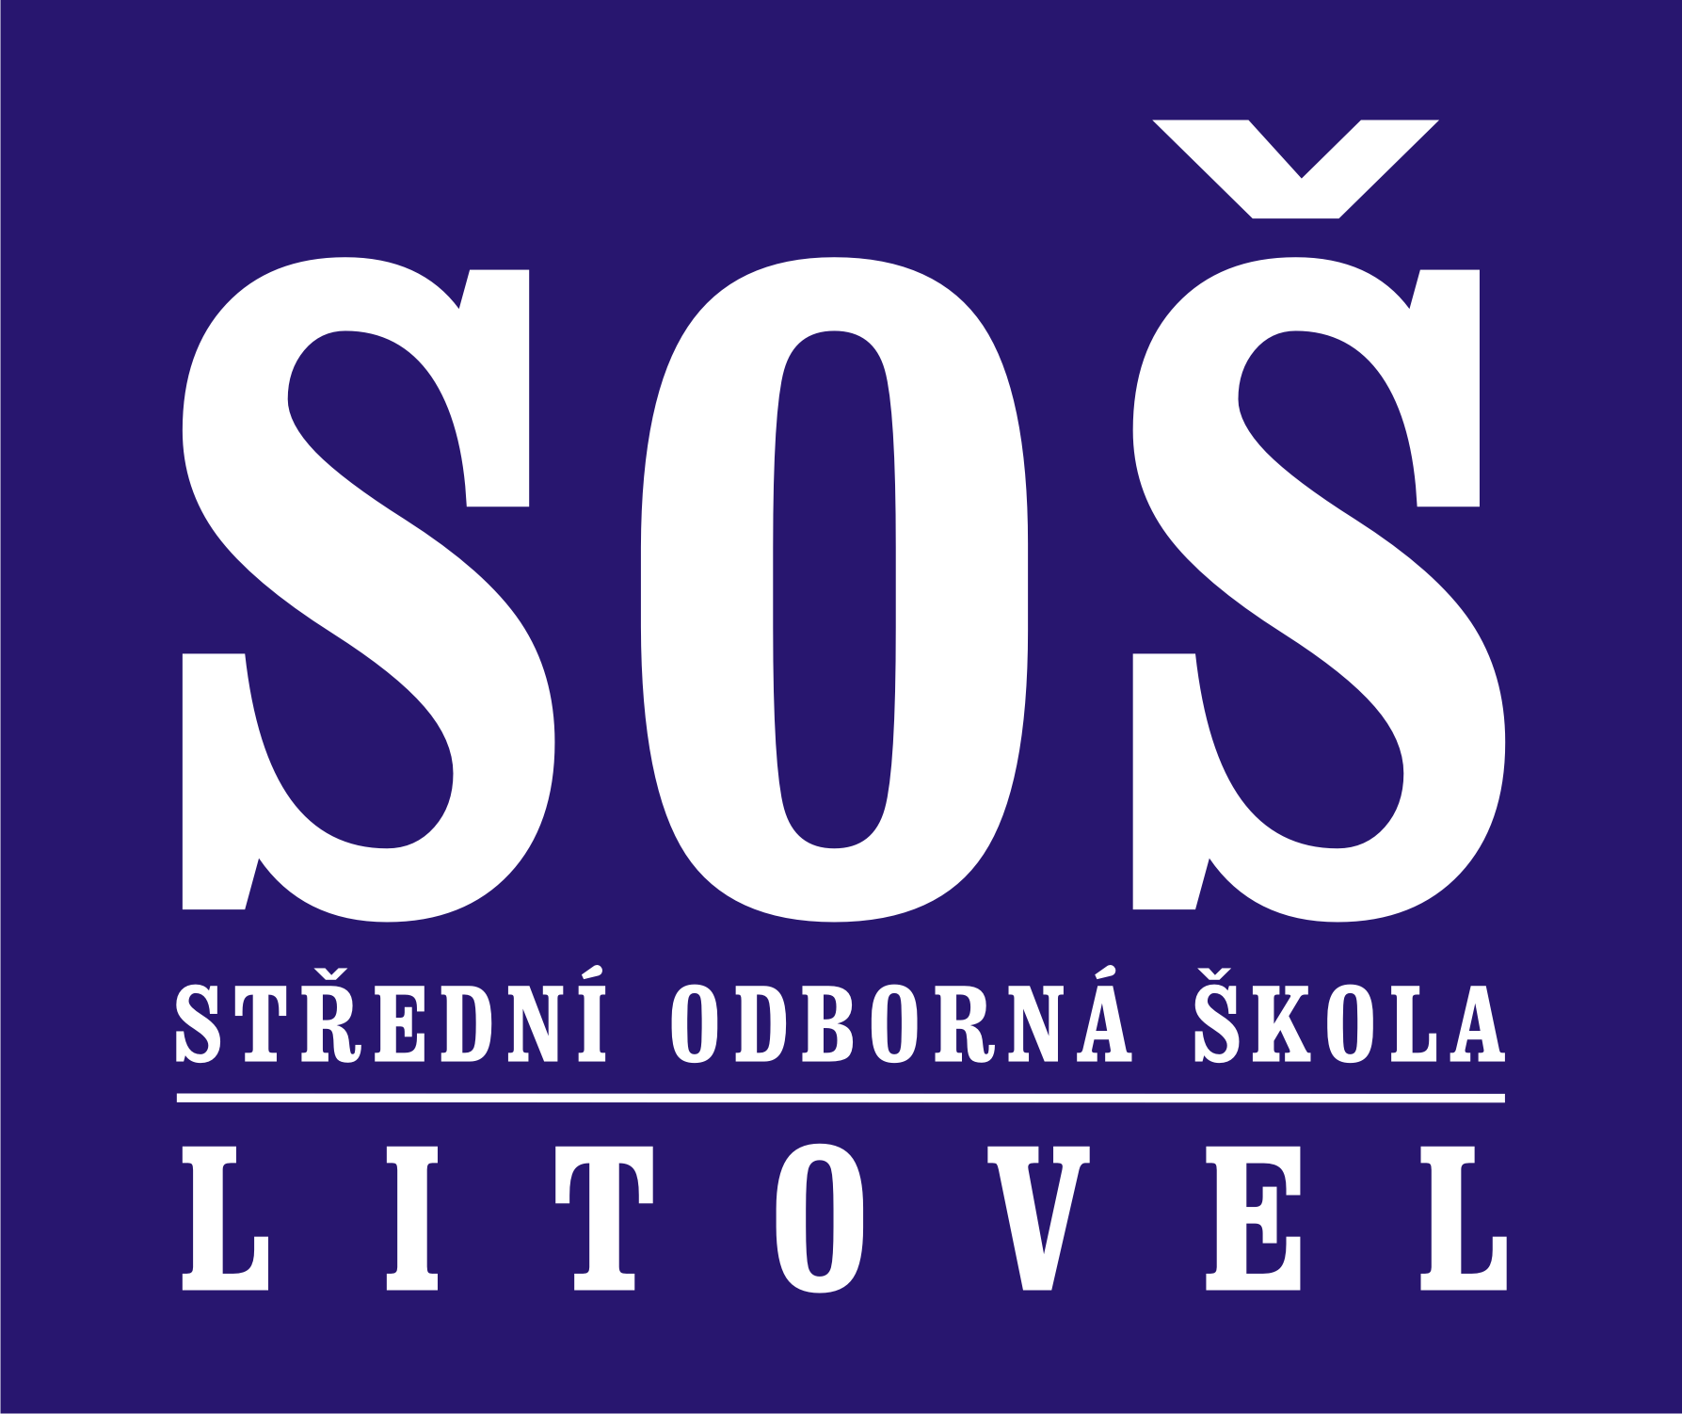
STŘEDNÍ ODBORNÁ ŠKOLA LITOVEL
Komenského 677
tel. : 585 341 547
e-mail : sekretariat@soslitovel.cz
www.soslitovel.cz
IČO: 00848875, DIČ: CZ00848875
__________________________________________________________________________________________

Ceník stravy a ubytování

Na základě Vyhlášky č. 272 ze dne 14. července 2021, kterou se mění vyhláška č. 107/2005 Sb., o školním stravování, stanovuje ředitel SOŠ Litovel následující ceny školního stravování:
Snídaně 24 Kč
Přesnídávka 19 Kč
Oběd 43 Kč
Večeře 37 Kč
Celkem za celodenní stravování 123 Kč

Zálohová platba pro ubytované žáky na celodenní stravování 2.300 Kč/měsíc
Zálohová platba pro žáky odebírající obědy 900 Kč/měsíc
Zálohová platba pro žáky oboru KČ odebírající obědy v době odborného výcviku 500 Kč/měsíc

Úhrada za ubytování žáka na pokoji domova mládeže 900 Kč/měsíc

Platba se provádí výhradně bezhotovostně na číslo účtu 131-1243100297/0100, kde Variabilní symbol je kód přidělený každému žákovi, který je zaregistrovaný pro odebírání stravy nebo ubytovaný na DM.

Ceník je platný od 1.9.2024

Zpracoval: Hana Bezová

Mgr. Pavel Skácel
ředitel SOŠ Litovel

